Hver familie er unik, derfor er der forskellige behov.

Ved du f.eks. hvorledes I er stillet som ugifte samlevende?
- Kan I arve efter hinanden?
- Kan I oprette testamente?
- Hvorledes er I stillet med fælles bolig i tilfælde af samlivsophævelse?

Hvad sker der ved ægteskabs indgåelse
- Skal vi oprette ægtepagt?
- Hvem arver mest efter mig ved død? Min ægtefælle? Vores fælles børn eller mine særbørn?
- Må du sælge dit hus uden din ægtefælles samtykke, når I er gift?

Hvordan er I stillet i forhold til pension?
- Har I sparet det samme beløb op?
- Hvem er begunstiget ved død?
- Hvad sker der ved skilsmisse?

Hvorledes er mine rettigheder i forhold til børnene ved samlivsophævelse?
- Bestemmer bopælsforælderen, hvor meget samværsforælderen skal se børnene?
- Hvem har forældremyndigheden over børnene ved samlivsophævelse, hvis vi ikke er gift?
- Hvem får forældremyndigheden og samværsretten over børnene, hvis du dør?

Hvad skal du være opmærksom på, hvis du ønsker at gifte dig igen?
- Skal jeg skifte med børnene, hvis jeg sidder i uskiftet bo?
- Kan jeg fortsat få børnebidrag til børnene?
- Og hvad med ægtefællebidrag?

Spørgsmålene er mange. Få derfor et famile- dødsbotjek til fast pris kr. 1.950,00 incl. moms, således at du ved, lige præcis hvordan din familie er stillet. Skal der udarbejdes dokumenter i forlængelse af familietjekket, kan dette aftales på mødet. Vi giver gerne et godt tilbud.
Aftal et møde med vores specialist Jesper Nikolajsen på 64 81 11 71, hvor sekretær Anne Persson vil vejlede dig om mødets forløb, og hvad du/I skal medbringe hertil.

Jesper Nikolajsen Anne Persson
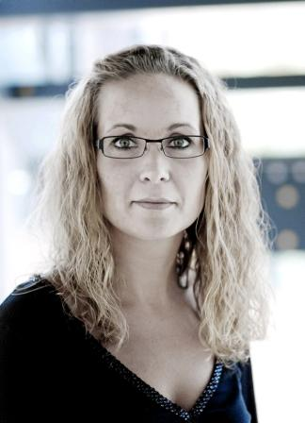

Jesper har solid erfaring med familieretten, idet han forinden sit virke som familieretsadvokat, i en årrække har arbejdet i Statsforvaltningen med skilsmisse- og børnesager.
Jesper underviser tillige kommende jurister i familie- og arveret på universitet, hvor undervisningen bl.a. omhandler udarbejdelse af ægtepagter og testamenter.

Anne har 14 års sekretærerfaring med familieret. En erfaring der bl.a. omfatter udarbejdelse af samejeoverenskomster, ægtepagter og testamenter, samt behandling af skilsmisse- og dødsboer.

